### 《不死传说》（The Immortal）

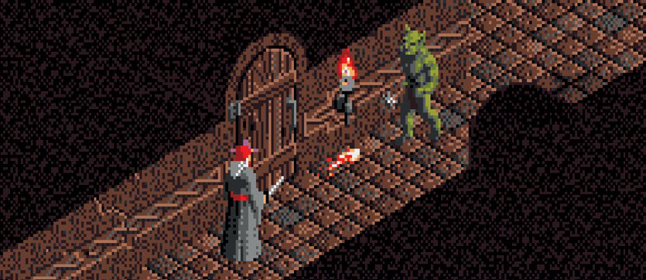

Sandcastle, 1990, Amiga, Atari ST, MS-DOS, Genisis and NES*

*《不死传说》在各个平台的版本各有不同，有一些加入了额外的区域和陷阱，Apple IIGS 版本是最早的原版，然而 Genesis 版加入了一些血腥的终结动画，这一版本也由此变得非常出名

作者：CH

翻译：Meowl

即使是在一个没多少人玩游戏的年代，《不死传说》以其极端的血腥程度以及极具创造性的死亡方式脱颖而出。主角是一位年迈的巫师，为了寻找他的导师而在暗藏杀机的废墟城市[1]里探险。

该游戏耳目一新地将动作、冒险、角色扮演等要素组合起来，并以即时战斗、谜题、NPC、法术以及道具众多作为特点，每一个元素都有其存在目的，即使其存在目的是将你大卸八块。

《不死传说》画质属于同时期的上乘，在每一关都有的新的存档系统弥补了各式各样的暴毙手法，多种环境任你探索，故事剧情短小精悍且出人意料，你在探索中通过梦境和与其他角色攀谈便得以知晓其全貌。

尽管游戏手册提供了一部分提示，但是在这精心设计的地牢中仍然需要大量的试错，这使得玩家须步步为营，稍有不慎走错一步便有可能死状惨烈——被献祭、被碾碎、淹死、刺死、落入蜘蛛网、被巨大的虫子生吞、或者在没有多少补给机会的时候遭遇攻击。不过鉴于游戏中战斗很少，所以避开或者赢得一场战斗都会带来极大的成就感。

谜题稀奇独特并且各有不同，从以特殊道具反射光线以找出隐藏出口到种植孢子植物配合火球术以回避隐形的敌人。虽然游戏的流程是线性的，但是不同的选择也会导致不同的结果，杀死或者帮助某些角色带来的结果也不一样。

虽然这游戏在当时并不是很火，但是它为我的童年带来了很多欢乐，使我一度沉迷其中。在我心中，这个游戏足以胜过那些更新更大的游戏

我扮演这位脆弱的巫师在地牢中战斗，真心希望他能够成功并且想要看到接下来发生的事，希望得知那个难以捉摸的女孩的真实身份，以及想知道地下城中是否真的生活着巨龙。

如果你能忍受实时战斗和一些困难的部分，那么这个游戏便是一个被遗忘的宝藏——在极具挑战、娱乐性和沉浸感的同时能够给人带来巨大成就感的游戏。

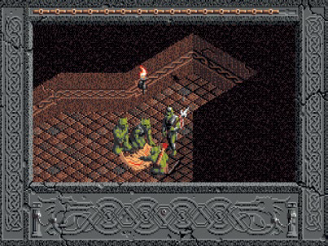

图 1 巫师喝了缩小药水，偷偷地从哥布林身旁溜走，钻到墙上的小缝里面。

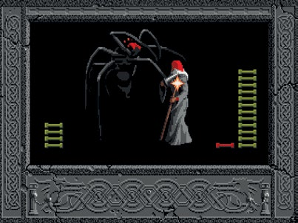

图 2 战斗方式是跟街机非常类似的实时战斗，你有两种攻击方式，并且可以左右闪躲来使敌人疲倦。

1. 译者注：以当时的视角来看《不死传说》的迷宫系统，只能说难度跟现在的《黑暗之魂》(Dark Souls) 有一拼。因为加入的即时战斗部分真的很考验技术。